学习任务单

课程基本信息
学科 | 信息技术 |  | 年级 | 高一年级 | 学期 | 秋期
课题 | 用列表表示和计算平均气温
教科书 | 书名：《信息技术(必修一)数据与计算》  出版社：上海科技教育出版社 出版时间：2024年1月
学习目标
1.理解批量数据处理的基本概念和方法。
2.掌握访问批量数据的常用程序模式、了解定义和使用函数的方法
3.学会使用程序设计语言(如Python)实现计算月平均气温。
课前学习任务
1.复习循环结构的语法规则
2.复习电子表格的基本操作
课上学习任务
根据Python程 温方法与电子表格  方法一： |  | 序的方法一和方法二计算平均气温，思考两种访问列表数据项计算平均气 有何异同?
>>>t_Day=[30.7,31.4,32.3,32.5,32.9,32.6,32.3] >>>s=0
>>>n=0
>>>for i in range(len(t_Day)):
s=s+t_Day[i]
n=n+1 >>>avg=s/n
>>>avg
方法二： |  | >>>t_Day=[30.7,31.4,32.3,32.5,32.9,32.6,32.3] >>>s=0  >>>n=0  >>>for x in t_Day:  s=s+X  n=n+1 >>>avg=s/n  >>>avg

异同点：
【学习任务二】
计算平均值的方法改为扣掉最高分和最低分再取平均值，算法如何修改?
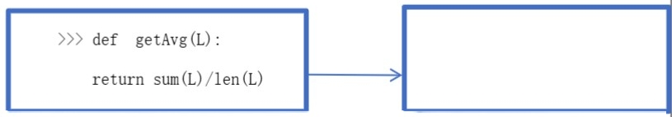  >>>def getAvg(L):  return sum(L)/len(L) | 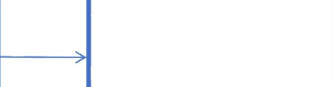
【学习任务三】
编写并测试readList函数，将读取文件中的数据到列表中的Python程序补充完整。
def readList(filename):

for i in range(len(L)):
L[i]=int(L[i])

【学习任务四】
利用Python程序编写实现使用自定义getAvg函数和readList函数计算文本文件中的平 均气温数据的平均值。
推荐的学习资源
jpk.basic.smartedu.cn/publicity

(建议推荐的学习资源均为官方资源，避免出现非官方的二维码和链接)
备注：文档字体请使用“黑色，宋体，五号”

